Bloque 2: Accesibilidad cognitiva. Facilitar el acceso a la información de contenido

Maria Maravé Vivas, Celina Salvador García y Alejandro Ribes Ferrer
Junio 2023
#ProDigital

Aquest document s'ha creat en el marc del projecte ProDigital i es publica amb una llicència Reconeixement-NoComercial-CompartirIgual 4.0 Internacional de Creative Commons (CC BY-NC-SA 4.0).
ÍNDICE

Contenido
01 Introducción 1
02 Presentaciones en el aula 1
02.1. WebAim 2
02.2. Contrastchecker 2
02.3. Recursos visuales 5
● Pixabay 5
● Freepik 6
03 Material de estudio 7
03.1. Presentaciones como material de estudio 7
● Power Point 7
03.2. Textos como material de estudio 9
● Lectura fácil 9
04. La evaluación y las pruebas 11
05. Aplícalo en tu asignatura 14
Referencias bibliográficas 15

01 Introducción
Tras haber contextualizado la educación inclusiva en la educación superior, el presente apartado se centra en la concreción de pautas para favorecer la accesibilidad cognitiva y facilitar el acceso a la información de contenido en las aulas universitarias mediante las herramientas TIC. La accesibilidad cognitiva es necesaria para que cualquier estudiante, independientemente de sus capacidades pueda acceder al contenido y las herramientas TIC pueden facilitar dicha accesibilidad cognitiva y garantizar el acceso digital.
Es importante indicar que las diferentes cuestiones que se señalan durante el bloque y las herramientas que se presentan aspiran a ser útiles para la reflexión y mejora de los materiales docentes. Todas aquellas modificaciones que se realicen dirigidas a mejorar la accesibilidad no solo benefician a personas que tengan diagnosticado algún trastorno, problemas de visión… sino que son provechosas para todo el alumnado universitario.

02 Presentaciones en el aula
La proyección de presentaciones en el aula para apoyar las explicaciones del profesorado es muy habitual en las aulas universitarias. Incluso también pueden ser la forma en la que se presenta el material de estudio al alumnado (ver apartado material de estudio). Para hacer estas presentaciones lo más accesibles posibles es necesario tener en consideración diferentes cuestiones en el momento de diseñarlas. A lo largo de este apartado, tras compartir algunos enlaces web interesantes, se comparten diferentes herramientas digitales susceptibles de apoyar la creación de presentaciones desde un punto de vista inclusivo.
En este sentido, para obtener información detallada sobre cada uno de los pasos a tener en cuenta en la elaboración de materiales se comparte un enlace del CENT en el que se pueden encontrar diferentes recursos que tratan cada una de estas cuestiones y amplían otras. https://cent.uji.es/pub/guia-accessibilitat/
A modo de síntesis, se ha elaborado una infografía que recoge dichos pasos de forma clara y visual. Este documento puede encontrarse entre los materiales complementarios del curso.
En el caso de realizar la docencia o algún seminario asignatura en línea, el CENT también cuenta con material específico que concreta consejos para el diseño y utilización de las presentaciones en línea. A continuación, se comparte el enlace para acceder a este contenido: https://cent.uji.es/pub/consells-presentacions/

02.1. WebAim
Esta herramienta se centra en proporcionar conocimientos, habilidades técnicas y herramientas para crear contenido accesible. En el apartado de recursos de WebAim ofrecen diferentes herramientas, listas, principios y guías dirigidas interesantes para revisar y aumentar la accesibilidad de los contenidos.
Figura 1. Captura de pantalla de WebAim. Fuente: https://webaim.org/resources/

02.2. Contrastchecker
Facilitar al máximo posible la visualización de los contenidos resulta relevante desde un punto de vista inclusivo. Para ello, presentar textos fácilmente observables y que no se confundan con el fondo en el que se presentan resulta una cuestión de calado. En este sentido, la herramienta Contrastchecker está diseñada para comprobar si el contraste de color de una presentación cumple las pautas de accesibilidad. Para llevar a cabo la prueba se debe seleccionar un color de primer plano y un color de fondo. Los resultados se generan automáticamente y concreta sus puntuaciones.
En función de la selección de colores, los resultados pueden concretar un aprobado (ver Figura 2), un suspenso (ver Figura 3) o concretar aprobados y suspensos en función de las diferentes cuestiones que se analizan (ver Figura 4).
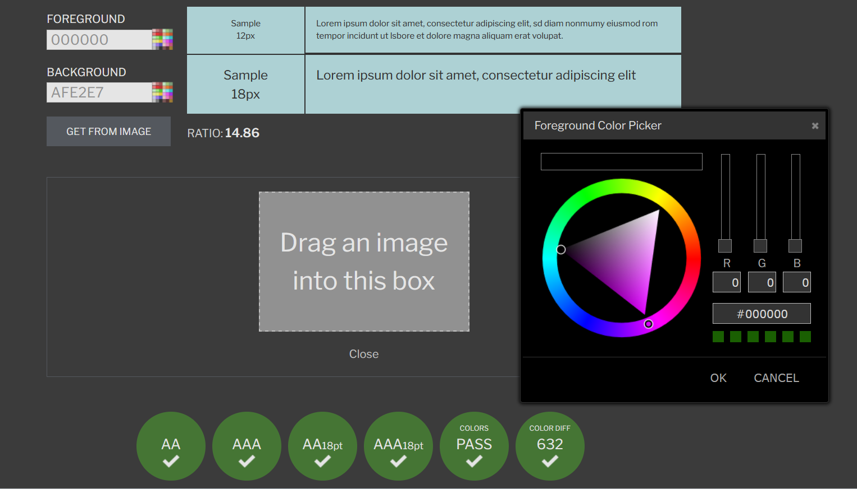
Figura 2. Captura de pantalla de Contrastchecker aprobado. Fuente: https://contrastchecker.com/
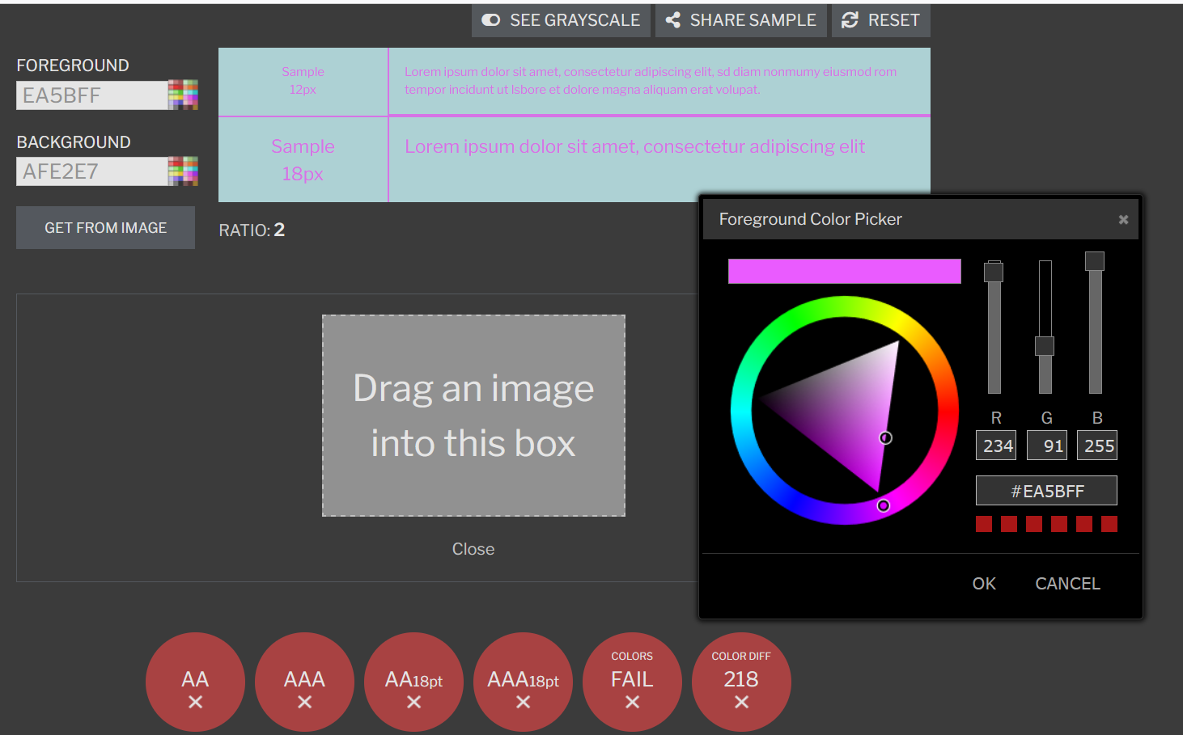
Figura 3. Captura de pantalla de Contrastchecker suspenso. Fuente: https://contrastchecker.com/
Figura 4. Captura de pantalla de Contrastchecker con ítems suspensos y aprobados. Fuente: https://contrastchecker.com/
Cuando se han generado varias muestras en el historial se pueden guardar en PDF. Otro recurso muy interesante de esta herramienta es que, una vez se ha creado la muestra, se puede llevar a cabo una prueba de daltonismo. De este modo, se genera en escala de grises para ver cómo aparecen los colores para el alumnado daltónico. Para llevarla a cabo se debe hacer clic en "Ver escala de grises" encima del cuadro principal de muestras (ver Figura 5).
Figura 5. Captura de pantalla de Contrastchecker. Fuente: https://contrastchecker.com/

02.3. Recursos visuales
Apoyar el texto con imágenes o vídeos que se relacionen con aquello que se quiere trasmitir al alumnado puede favorecer su comprensión y aprendizaje. Por ello, seguidamente se presentan diferentes herramientas que pueden servir al profesorado universitario para encontrar recursos visuales variados y que puedan apoyar a la información proporcionada en los textos utilizados en clase.

Pixabay
Se trata de una herramienta online que permite acceder a un banco de recursos que incluyen imágenes, ilustraciones, vectores, vídeos, efectos de sonido, GIFs y música. Estos recursos se pueden descargar de forma gratuita, así como, acceder a un espacio colaborativo en el que se pueden compartir imágenes de autoría propia. El funcionamiento es muy sencillo, tan solo se debe escribir las palabras clave en la barra de búsqueda y ver los diferentes resultados en relación al término. También se puede filtrar en primer lugar en función del tipo de recurso específico que se esté buscando.
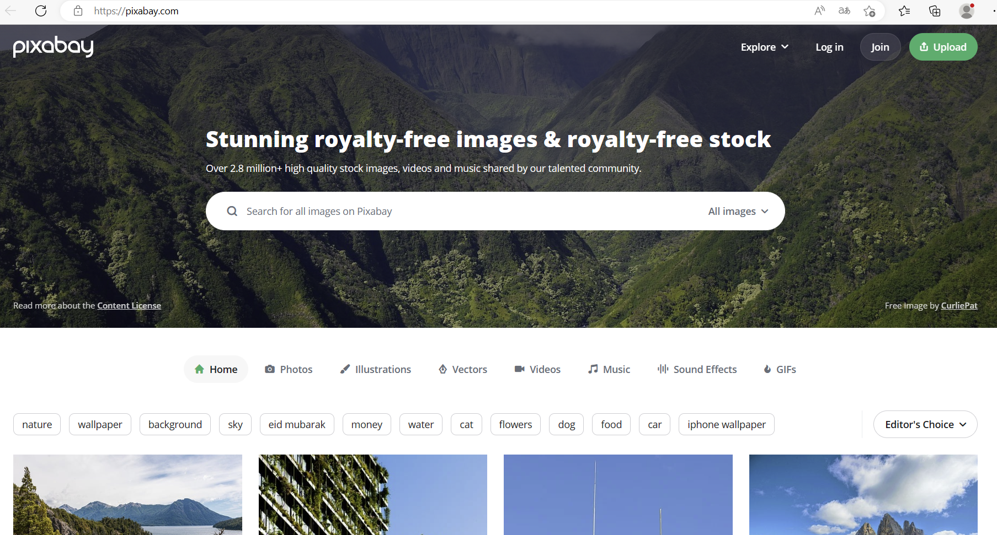
Figura 6. Captura de pantalla de Pixabay. Fuente: https://pixabay.com/

Freepik
La herramienta Freepik también se configura como un banco de recursos visuales muy interesante que incluye vectores, imágenes, vídeos o iconos. El funcionamiento es muy similar a la presentada anteriormente. Es importante señalar que si se incluyen estos recursos en los materiales que se elaboran es necesario atribuir también la autoría.
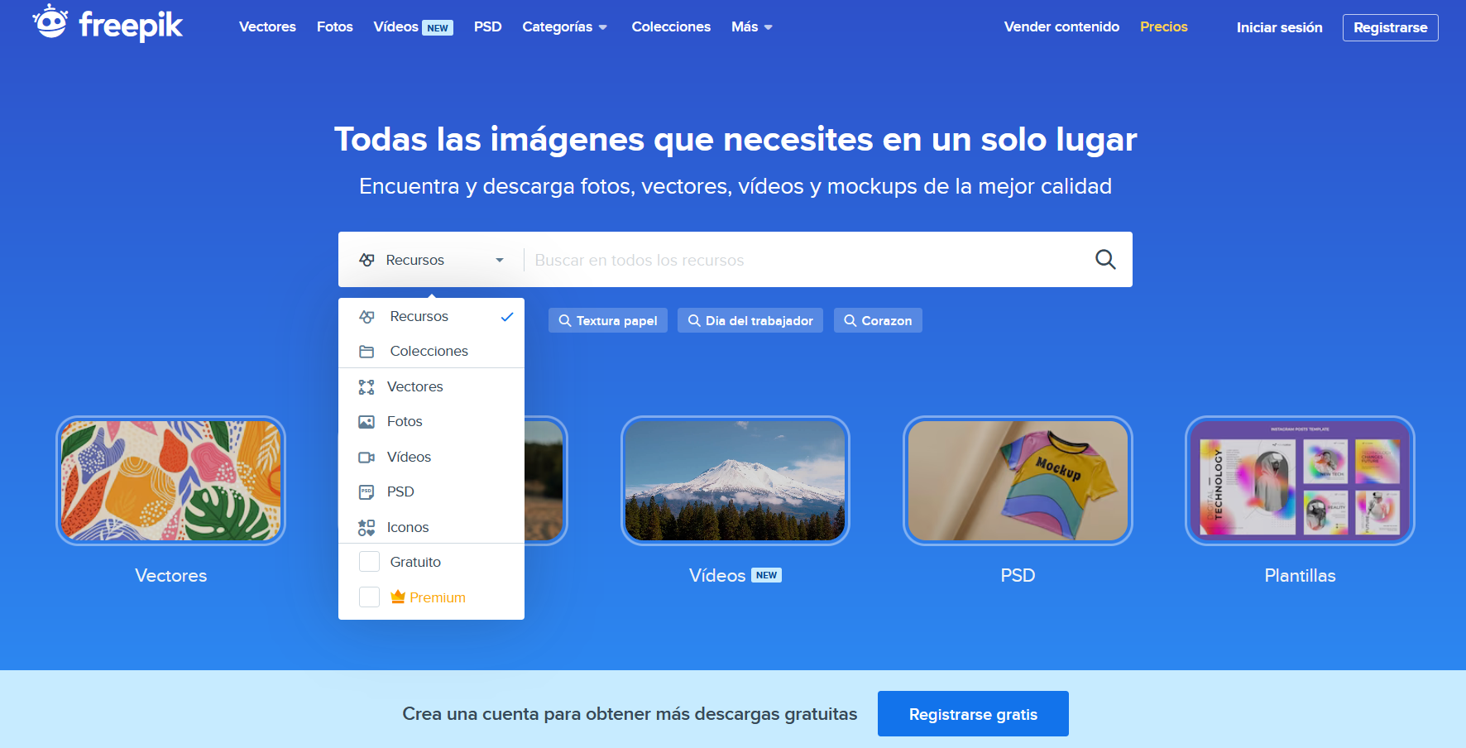
Figura 7. Captura de pantalla de Freepik. Fuente: https://www.freepik.es/

03 Material de estudio

03.1. Presentaciones como material de estudio
Para facilitar el acceso a la información por parte del alumnado con necesidades educativas específicas, así como, para alumnado que tenga más facilidad de aprender a través del canal auditivo se puede añadir audio a las diapositivas que conforman nuestro material. Para ellos, existen diferentes herramientas. A continuación, se presenta una cuyo uso es bastante común, pero cuyas especificidades con respecto al uso de recursos auditivos es menos conocida y utilizada.

Power Point
Se trata de un programa bastante utilizado para diseñar presentaciones para el aula. Además de sus funcionalidades más conocidas y utilizadas, permite acompañar la información de las diapositivas con audio. Se muestra la sencillez del proceso en las Figuras 8, 9 y 10, donde se indica el menú al que se debe acceder, titulado Presentación de diapositivas, y que dispone de la opción Grabar.
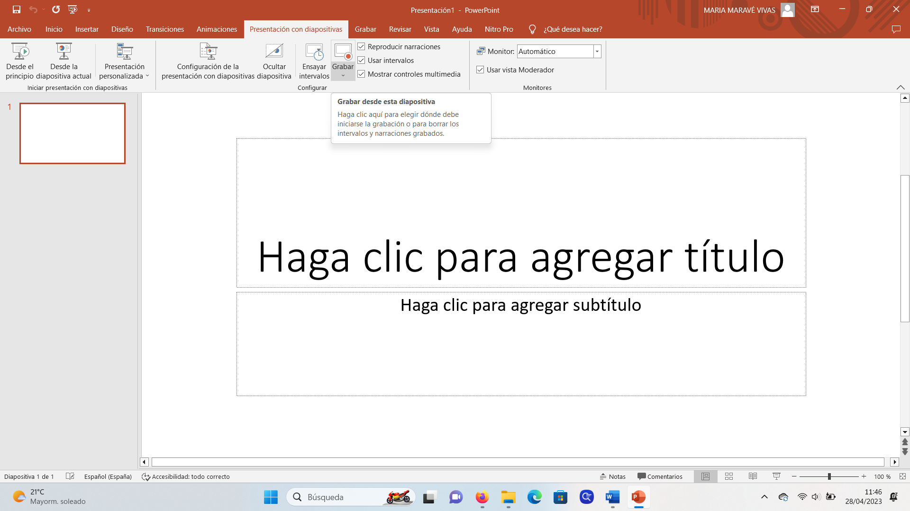
Figura 8. Captura de pantalla de Power Point. Fuente: Power Point.

Figura 9. Captura de pantalla de Power Point. Fuente: Power Point.

Figura 10. Captura de pantalla de Power Point. Fuente: Power Point.
Una vez añadido el audio, se puede transformar la presentación en un vídeo. De esta forma, podemos compartir el recursos para que este sea visualizado a través de plataformas, teléfonos móviles, ordenadores… En este sentido, para mejorar su visualización se recomienda revisar, a través de la pestaña diseño, el tamaño de la diapositiva para que sea del tipo panorámica (16:9). A continuación, se puede guardar como formato MP4, pero es mejor hacerlo a través de la opción Exportar y crear vídeo, ya que nos va a permitir seleccionar entre diferentes opciones. Para ello debemos tener en cuenta dónde se va a proyectar (para que admita ese tipo de formato) y el peso del archivo (si tenemos que enviarlo o subirlo a alguna plataforma).
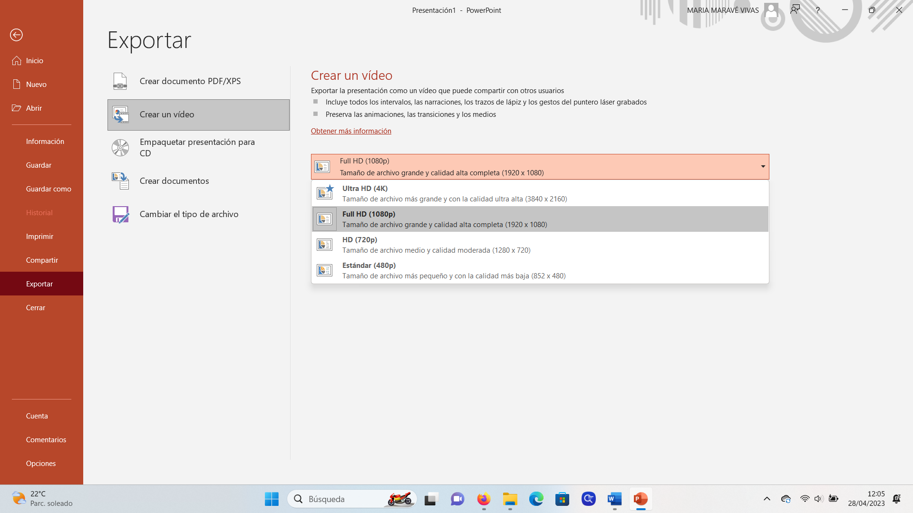
Figura 11. Captura de pantalla de Power Point. Fuente: Power Point.
Para las presentaciones que se vayan a realizar en línea también es importante tener en consideración diferentes cuestiones. En este sentido, el CENT dispone también de materiales que concretan diferentes consejos para su diseño y utilización. A continuación se comparte el enlace del recurso: https://cent.uji.es/pub/consells-presentacions/

03.2. Textos como material de estudio

Lectura fácil
La lectura fácil, según AENOR (2018), es un método que recoge un conjunto de pautas y recomendaciones relativas a la redacción de textos, a su diseño y a la validación de la comprensibilidad de los mismos destinados a hacer accesible la información. A continuación, se concretan algunas de sus características que podrían extrapolarse al contexto universitario:
- Estructura y organización clara: La información se debería presentar de manera organizada, estructurada y coherente, haciendo uso de encabezados y subtítulos descriptivos que faciliten la comprensión y el acceso al contenido.
- Refuerzo visual: Se deberían incorporar elementos visuales para destacar información importante reforzando y facilitando su lectura y comprensión.
- Espaciado y formato adecuados: Es importante también, de igual manera, que en las presentaciones para proyectar en el aula, se utilice un espaciado adecuado entre líneas y párrafos. Así como un formato claro y ordenado.
- Uso de ejemplos visuales y ejercicios prácticos: Se incluyen ejemplos muy concretos y ejercicios prácticos para ayudar a los lectores a comprender y aplicar esa información de manera práctica y significativa.
En definitiva, para favorecer que los materiales de estudio basados en textos sean inclusivos, convendría que el profesorado universitario tuviera en cuenta estos cuatro criterios. Para ello, herramientas como Word o Google Docs pueden ser muy útiles y, además, gracias a sus características, permiten atender a estas cuestiones de forma sencilla.

04. La evaluación y las pruebas
Existen diferentes tipos de pruebas y herramientas de recogida de información. Cada profesor o profesora diseñará un tipo de evaluación u otro, así como, las pruebas que considere más adecuadas para que el alumnado universitario demuestre el desarrollo de aquellas competencias que persigue su asignatura. En el diseño de la evaluación no solo hay que ser coherentes con aquello que concreta la guía didáctica respecto a competencias y criterios de evaluación, sino que las pruebas se deben diseñar siguiendo una perspectiva universal, que atienda a la diversidad de estudiantado posible. Además, de forma particular, habrá que tener en consideración al alumnado con necesidades educativas específicas ya que es posible que requieran de alguna adecuación concreta que debamos introducir.
En primer lugar, cabe señalar dos escenarios: si el alumnado va a realizar la prueba con ordenador o no. Durante la virtualidad llevada a cabo en la pandemia se adaptaron pruebas a formato digital a través de plataformas o de las funcionalidades que ofrecen las Aulas Virtuales. Actualmente, en algunos casos el profesorado ha mantenido el formato digital pero se realiza la prueba de modo presencial. En este caso, suelen llevarse a cabo en aulas dotadas con ordenadores o bien con el ordenador portátil o tablet personal del alumnado. Si se opta por la opción de pruebas en formato digital, no solo habrá que tener en consideración las diferentes cuestiones que se proponen a continuación, sino que habrá que aplicar los consejos señalados en relación al contraste y color, especialmente si contienen imágenes, gráficas u otros elementos visuales. En este sentido, para ahondar más en esta cuestión, se comparte un recurso elaborado por el CENT que consiste en una guía de recomendaciones técnicas y pedagógicas para el diseño de cuestionarios para realización de exámenes en línea: https://cent.uji.es/pub/guia-questionaris/assets/guia-questionaris-examens-en-linia.pdf
De vuelta a la presencialidad, para las pruebas que se realicen en papel tamaño A4, es necesario que el documento sea accesible en cuanto a tamaño y tipografía. Así como, tanto para las preguntas tipo test como de desarrollo, que cuenten con un interlineado suficiente para facilitar la lectura a todo el alumnado. Para las pruebas digitales es mejor que el examen se presente en un documento Word para que el alumnado pueda aumentar el tamaño de la letra tanto como le sea necesario. Si el documento es un PDF no podría modificarse el tamaño, y tener que aumentar y disminuir mediante el zoom es menos operativo y supone más tiempo. Por otro lado, también es importante adaptar los enunciados si contienen imágenes, gráficas, figuras... para aquellas personas con dificultades visuales. Al mismo tiempo, también podemos contar con alumnado que tenga diferentes tipos de problemas de movilidad. Para afectaciones cervicales, por ejemplo, sería conveniente pasar la prueba del formato papel al formato digital y proveerla de un soporte que eleve el dispositivo, ya que permitirá mantener una posición más erguida durante la realización de la prueba. Para realizar este tipo de prueba podemos hacer uso de programas de ofimática o bien de otras herramientas en línea.
Para finalizar, otra cuestión importante es que cabe abrir también la mirada hacia el formato de trabajo tradicional (documento de texto escrito). Existen múltiples herramientas para llevar a cabo trabajos a través de canales diversos, como por ejemplo mediante formatos audiovisuales… Estos pueden resultar más atractivos al alumnado y facilitar su expresión manteniendo la esencia del contenido a desarrollar.

05. Aplícalo en tu asignatura
Una vez finalizado el tema, te proponemos las siguientes tareas:
- Toma como referencia una presentación que utilices en tus clases y abre la infografía presentada al inicio del apartado titulada 5 pasos a tener en cuenta en la elaboración de materiales (material complementario). Analiza tu presentación en relación a cada uno de los pasos y concreta tres propuestas de mejora. De esta forma obtendrás una valiosa información respecto a tus materiales, detectando aquellas cuestiones sobre las que puedes incidir para mejorar la accesibilidad.
- Toma como referencia una prueba escrita que hayas utilizado en tu asignatura y analiza tu prueba en relación a las diferentes cuestiones presentadas en este bloque. A continuación, concreta tres propuestas de mejora.

Referencias bibliográficas
AENOR (2018). Lectura Fácil. Pautas y recomendaciones para la elaboración de documentos. UNE.

#ProDigital

